Pracovný list
Plasty – ručné opracovanie plastov
- Ktoré z nasledujúcich meradiel by si použil pri meraní plastov? Správne odpovede podčiarkni.
skladací meter, oceľové meradlo, uhlomer, posuvné meradlo, kovová uholnica, krajčírsky meter
- ............................... je pracovný postup, pri ktorom polovýrobok mení tvar bez väčšieho premiestnenia častíc.
- Pri tvarovaní plastov používame .............................. alebo rúrky.
- Na zahriatie materiálu používame ........................................... pištoľ. Jej úlohou je roztaviť plast tak, aby sme ho mohli tvarovať.
tvárnenie, teplovzdušná pištoľ, hrana dosky, skladací meter
- Ktoré pracovné postupy, ktoré si sa naučil pri opracovaní dreva a kovov, by si použil pri opracovaní plastov? ..............................................................................................
- Spoj náradie/ nástroj a pracovnú operáciu :
Rámová píla pilovanie
Pilník obrysovanie
Rysovacia ihla strihanie
Ručné nožnice rezanie
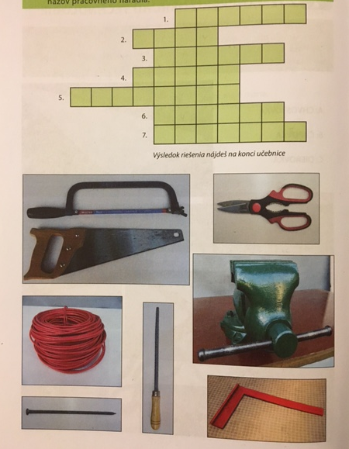
- Pomenuj pomôcky a vyrieš tajničku:

